**Spring Hello World 实例**

项目地址：https://github.com/xuegang20/mystudyrecode/tree/main/code/SpringExample

让我们使用 Spring 框架开始实际的编程。在你开始使用 Spring 框架编写第一个例子之前，你必须确保已经正确地设置了 Spring 环境，正如在 [**Spring——环境设置**](https://www.w3cschool.cn/wkspring/f6pk1ic8.html) 教程中如所说的。假设你有了解一些有关 Eclipse IDE 工作的知识。

因此，让我们继续编写一个简单的 Spring 应用程序，它将根据在 Spring Beans 配置文件中配置的信息输出 “Hello World！” 或其他信息。

**第 1 步：创建 Java 项目**

第一步是使用 Eclipse IDE 创建一个简单的 Java 项目。按照选项 **File -> New -> Project**，最后从向导列表中选择 **Java Project** 向导。现在，使用向导窗口将你的项目命名为 **HelloSpring**，如下所示：

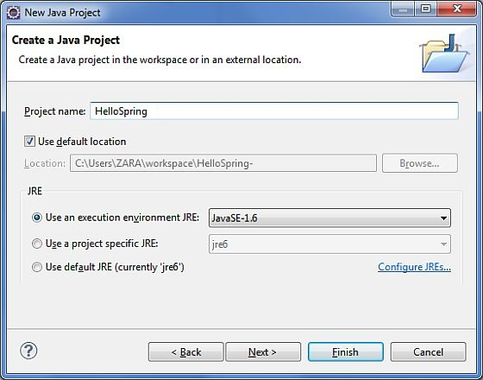

一旦你的项目创建成功后，将在 **Project Explorer** 看到下面的内容：

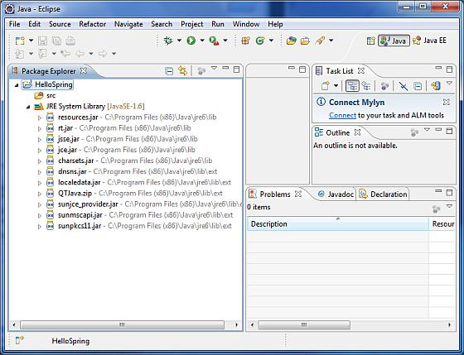

**第 2 步：添加必需的库**

第二步让我们添加 Spring 框架和通用的日志 API 库到我们的项目中。为了做到这个，在你的项目名称 **HelloSpring** 上单击右键，然后在快捷菜单上按照下面可用的选项：**Build Path -> Configure Build Path** 显示 Java 构建路径窗口，如下所示：

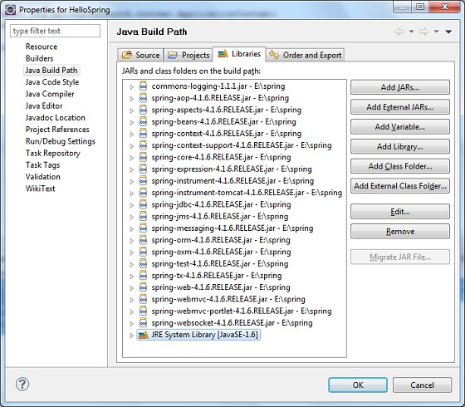

现在，在 **Libraries** 标签中使用可用的 **Add External JARs** 按钮，添加从 Spring 框架和通用日志安装目录下面的核心 JAR 文件：

commons-logging-1.1.1

spring-aop-4.1.6.RELEASE

spring-aspects-4.1.6.RELEASE

spring-beans-4.1.6.RELEASE

spring-context-4.1.6.RELEASE

spring-context-support-4.1.6.RELEASE

spring-core-4.1.6.RELEASE

spring-expression-4.1.6.RELEASE

spring-instrument-4.1.6.RELEASE

spring-instrument-tomcat-4.1.6.RELEASE

spring-jdbc-4.1.6.RELEASE

spring-jms-4.1.6.RELEASE

spring-messaging-4.1.6.RELEASE

spring-orm-4.1.6.RELEASE

spring-oxm-4.1.6.RELEASE

spring-test-4.1.6.RELEASE

spring-tx-4.1.6.RELEASE

spring-web-4.1.6.RELEASE

spring-webmvc-4.1.6.RELEASE

spring-webmvc-portlet-4.1.6.RELEASE

spring-websocket-4.1.6.RELEASE

**第 3 步：创建源文件**

现在让我们在 **HelloSpring** 项目下创建实际的源文件。首先，我们需要创建一个名为 **com.tutorialspoint** 的包。在 package explore 区域中的 **src** 上点击右键，并按照选项：**New -> Package**。

接下来，我们在包 com.tutorialspoint 下创建 **HelloWorld.java** 和 **MainApp.java** 文件。

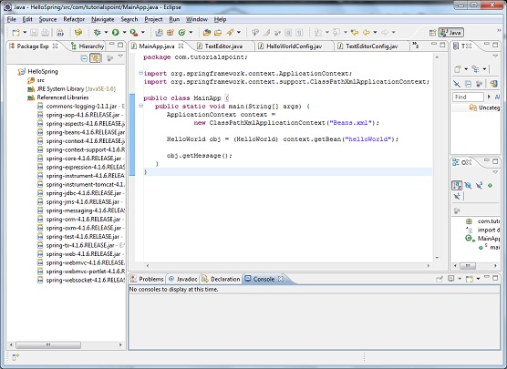

这里是 **HelloWorld.java** 文件的内容：

package com.tutorialspoint;

public class HelloWorld {

private String message;

public void setMessage(String message){

this.message = message;

}

public void getMessage(){

System.out.println("Your Message : " + message);

}

}

下面是第二个文件 **MainApp.java** 的内容：

package com.tutorialspoint;

import org.springframework.context.ApplicationContext;

import org.springframework.context.support.ClassPathXmlApplicationContext;

public class MainApp {

public static void main(String[] args) {

ApplicationContext context =

new ClassPathXmlApplicationContext("Beans.xml");

HelloWorld obj = (HelloWorld) context.getBean("helloWorld");

obj.getMessage();

}

}

关于主要程序有以下两个要点需要注意：

* 第一步是我们使用框架 API **ClassPathXmlApplicationContext()** 来创建应用程序的上下文。这个 API 加载 beans 的配置文件并最终基于所提供的 API，它处理创建并初始化所有的对象，即在配置文件中提到的 beans。
* 第二步是使用已创建的上下文的 **getBean()**方法来获得所需的 bean。这个方法使用 bean 的 ID 返回一个最终可以转换为实际对象的通用对象。一旦有了对象，你就可以使用这个对象调用任何类的方法。

**第 4 步：创建 bean 的配置文件**

你需要创建一个 Bean 的配置文件，该文件是一个 XML 文件，并且作为粘合 bean 的粘合剂即类。这个文件需要在 **src** 目录下创建，如下图所示：

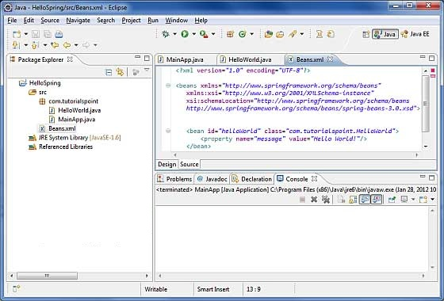

通常开发人员保存该文件的名称为 **Beans.xml** 文件，当然你也可以设置成任何你喜欢的名称。但是你必须确保这个文件在 CLASSPATH 中是可用的，并在主应用程序中使用相同的名称，而在 MainApp.java 文件中创建应用程序的上下文。

Beans.xml 用于给不同的 bean 分配唯一的 ID，并且控制不同值的对象的创建，而不会影响 Spring 的任何源文件。例如，使用下面的文件，你可以为 “message” 变量传递任何值，因此你就可以输出信息的不同值，而不会影响的 HelloWorld.java和MainApp.java 文件。让我们来看看它是如何工作的：

<?xml version="1.0" encoding="UTF-8"?>

<beans xmlns="http://www.springframework.org/schema/beans"

xmlns:xsi="http://www.w3.org/2001/XMLSchema-instance"

xsi:schemaLocation="http://www.springframework.org/schema/beans

http://www.springframework.org/schema/beans/spring-beans-3.0.xsd">

<bean id="helloWorld" class="com.tutorialspoint.HelloWorld">

<property name="message" value="Hello World!"/>

</bean>

</beans>

当 Spring 应用程序被加载到内存中时，框架利用了上面的配置文件来创建所有已经定义的 beans，并且按照标签的定义为它们分配一个唯一的 ID。你可以使用标签来传递在创建对象时使用不同变量的值。

**第 5 步：运行程序**

一旦你完成了创建源代码和 bean 的配置文件后，就可以准备编译和运行你的程序了。为了做到这个，请保持 MainApp.Java 文件标签是**有效**的，并且在 Eclipse IDE 中使用可用的 Run 选项，或使用 **Ctrl + F11** 编译并运行你的应用程序 **MainApp**。如果你的应用程序一切都正常，将在 Eclipse IDE 控制台打印以下信息：

Your Message : Hello World!

恭喜你，你已经成功地创建了你的第一个 Spring 应用程序。通过更改 “message” 属性的值并且保持两个源文件不变，你可以看到上述 Spring 应用程序的灵活性。

**最后部分总结**

以上为eclipse对应的操作，且版本看着偏老。使用IDEA操作省去很多。

直接使用IDEA创建project，选择Spring项目。完事。没那么多jar要自己去搞，这些东西再IDEA创建项目选择Spring时就已经不用操心了。。。全都自动下载到lib包下了

